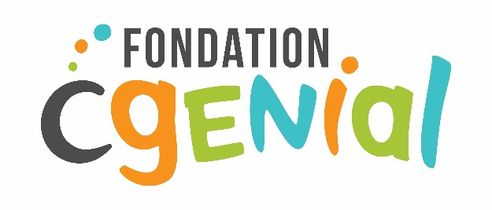
Objet / Titre | PERIODE
Forum et découvertes des métiers : mobilisez des professionnels grâce à la Fondation CGénial | Tout au long de l’année scolaire

DESCRIPTION DE L’ACTION
L’action Ingénieurs et techniciens dans les classes, portée par la Fondation CGénial, permet aux élèves de collèges et lycées de rencontrer des professionnels des secteurs scientifiques, techniques et numériques.

Ces échanges, gratuits, peuvent se dérouler en présentiel dans les établissements scolaires lors de rencontres en classes ou de forum des métiers ou en distanciel. Ces échanges s’inscrivent parfaitement dans le Parcours Avenir proposé aux élèves.

L’initiative favorise une découverte concrète et vivante des métiers, grâce à des témoignages de professionnels bénévoles qui partagent leur parcours, leur quotidien, les défis et les satisfactions de leur activité.

Via la plateforme CGénial Connect, les enseignants peuvent rechercher des profils adaptés à leur projet, organiser une intervention et accéder à des ressources pédagogiques pour préparer au mieux la rencontre.

Vous organisez un forum des métiers ? Mobilisez plusieurs profils aux expériences variées sur une même journée ou demi-journée grâce à CGénial-Connect.

OBJECTIFS
Permettre à des élèves de collège et de lycée de mieux connaître les métiers scientifiques, techniques et numériques en rencontrant des professionnels. Ces échanges visent à les aider concrètement dans leur choix d’orientation, en leur apportant des repères, des exemples de parcours et des perspectives d’avenir.

CONTACT et LIENS
Jules Tandeau de marsac, délégué régional Rhône-Alpes de la Fondation CGénial
Adresse mail : j.tandeau@cgenial.org
https://cgenial-connect.fr/inscription
https://cgenial.org/82-nos-actions/83-ingenieurs-et-techniciens-dans-les-classes

